Муниципальное бюджетное дошкольное образовательное учреждение
«Детский сад общеразвивающего вида № 5 «Айгуль»,
пгт Камские Поляны НМР РТ

Проект «Народные игры у околицы»

Авторы : Александрова Валентина Васильевна,
воспитатель высшей квалификационной категории.
Шарапова Маулида Салихьяновна, воспитатель.
Оглавление

Введение...................................................................................................3
Основная часть.........................................................................................10
Заключение...............................................................................................26
Список литературы..................................................................................28

Традиции своих предков
Должны мы перенять,
Чтоб из поколения в поколение
Могли их передать…

Введение:
Актуальность проекта обусловлена тем, что сохранение и совершенствование народной культуры, народного искусства является залогом социально- экономической и политической стабильности в обществе. В настоящее время подрастающее поколение плохо знает культуру своего народа, историю своего края. Множится число людей, которые не дорожат традициями, не знают и не подозревают о духовной красоте, богатстве своих истоков, мало знают о народных промыслах, о самобытном песенно - танцевальном творчестве.
Каждый человек должен знать свои корни, свои обычаи и традиции, иначе он не поймет истории и не узнает прошлого. Ведь жизненный опыт наших предков дает нам возможность прививать в детях любовь к родному краю с младенчества.
Народное искусство, как искусство вообще, многофункционально и одна из функций – воспитательная. В народном искусстве заложены большие воспитательные возможности, которые до сих пор не реализуются в полной мере.
Эта проблема и побудила начать целенаправленную работу по воспитанию детей на материале народного искусства. С целью сохранения самобытной духовной культуры и приобщения детей к народному творчеству.
Фольклор является богатейшим источником познавательного и нравственного развития детей. Появилось огромное желание познакомить детей с традиционными и обрядовыми праздниками, с народными играми, дать представление о добре, красоте, правде, верности и научить уважительно относиться к труду, восхищаться мастерством человеческих рук.
Цель проекта:
Приобщение дошкольников к истокам народной культуры, через знакомство с народными фольклорными праздниками.
Задачи проекта:
● Образовательные: Активизировать словарь, совершенствовать умение отвечать на вопросы в процессе беседы, вызвать у детей интерес к исследованию и эксперементированию.
●Развивающие: Формировать первичное представление о народных традициях .Развивать логическое мышление, внимание. Ввести детей в проблемную ситуацию. Создавать условия для двигательной активности посредством игровых движений.
● Воспитательные: Воспитывать у детей толерантное отношение к народам проживающим рядом. Формировать устойчивый интерес к обычаям и традициям других национальностей. Приобщать к совместной деятельности и желанию содействовать и помогать. Воспитывать любовь к фольклору.
Методы и приемы проекта:
Наглядные: показ, демонстрация способов действия с объяснением, обучением. Использование художественной литературы.
Словесные: вопрос, ответ, пословицы, заклички, стихи.
Практические: песни, танцы, хороводы.
Продуктивная деятельность: аппликация, рисование, лепка.
Игровые: подвижная игра, пальчиковая игра, игровые ситуации,
Демонстрационный: клубочек, лапти, ковер, колечко, аудиозапись со звуками природы и животных, музыкальное сопровождение, слайды с национальными орнаментами.
Организация детей:
Полукругом, в кругу, змейкой, свободное размещение во время подвижной игры, во время танца.
Индивидуальная работа:
С детьми, которые не справляются с заданиями, проводится работа в игровой форме (разучивание закличек, стихов и танцевальных движений).
Предварительная работа:
Беседа о том, какие национальности живут у нас в поселке. Знакомство с культурой и искусством народов разных национальностей (беседа, просмотр предметов быта, иллюстраций и видеоматериалов). Посещение детской библиотеки п.г.т. Камские Поляны (тематическая встреча и выставка книг «Культура народов Поволжья»); выставки в мини музее детского сада «Художественные промыслы народов Поволжья». Знакомство детей с народным промыслом, рассматривание иллюстраций национальной одежды (русского, татарского, чувашского народов).
А) работа с родителями:
1. Консультация «Патриотическое воспитание детей
дошкольного возраста через фольклор».
2. Изготовление костюмов для кукол.
3. Изготовление вязанных полумасок для театрализации.
4. Разучивание песенного репертуара.
5. Папка -передвижка "Традиции и обряды народов Поволжья".
6. Выставка литературы народных писателей Поволжья.
7. Беседы по теме проекта.
8. Рекомендации, памятки и буклеты по теме.
Б) Работа с детьми:
1. Экскурсия в детскую библиотеку поселка.
2. Экскурсия в мини музей детского сада.
3. Экскурсия в Культурный центр «Чулман -Су».
4. Разучивание народных песен, игр, танцев.
5. Беседы, чтение художественной литературы.
6. ООД – аппликация «Орнаменты».
В) Работа с воспитателями и узкими специалистами:
1. Консультация «Этнокультурное воспитание на основе
исторических традиций народов Поволжья».
2. Рекомендации по теме.
3. Беседы по теме.

Участники проекта:
всего в проект вовлечены -20 детей младшего дошкольного возраста (от 3 до 4 лет), музыкальный руководитель, воспитатели, сотрудники детского сада, родители.
Тип проекта:
• По доминирующей деятельности - творческий.
• По характеру содержания – ребенок и семья, ребенок и общество и его культурные ценности.
• По характеру участия ребенка в проекте - участник от зарождения до получения результатов.
• По характеру контактов - в контакте с другой возрастной группой, в контакте с семьей и учреждениями культуры (библиотека, музей, культурный центр «Чулман - Су»).
• По количеству участников – групповой.
Сроки проведения:
По продолжительности -3 месяца (среднесрочный).
Вид проекта:
Игровой, творческий.
Обеспечение проектной деятельности:
мультимедийное оборудование, ноутбук, музыкальный центр, карта памяти, музыкальные инструменты: пианино, баян, балалайка, бубен, деревянные ложки, барабан, свистулька.

Предпологаемые результаты реализации проекта:
• Дети больше узнают о культуре родного края.
• Познакомятся с усным творчеством народов, проживающих в Республике Татарстан.
• Познакомятся с созданием предметов народного промысла.
• Познакомятся с национальными героями сказок.
• Узнают о национальных блюдах.
• Правильно определяют и называют орнаменты и национальную одежду.
• Освоят приветствие на трех языках.
• Создадут реквизиты народной одежды для кукол.
• Узнают о национальных праздниках, традициях и обычаях народов, проживающих в Республике Татарстан.
• Разучат песни, стихи, пословицы и поговорки, танец “Хоровод дружбы”.
• Примут участие в празднике “Как у наших у ворот”.

План реализации проекта
№ | Содержание | месяц | Ответственный
1. | Беседа с детьми “Что такое народное искусство, народное творчество?”  Путешествие по карте Татарстана  Знакомство с народным творчеством, рассматривание иллюстраций | Декабрь | Дети  Воспитатели
2. | Консультация для педагогов: “Этнокультурное воспитание на основе культурноисторических традиций народов Поволжья”  Экскурсия в детскую библиотеку поселка  Разучивание песен, пословиц, поговорок и закличек на русском, татарском, чувашском языках |  | Воспитатели  Дети  Заведующая библиотекой  Музыкальный руководитель
3. | Экскурсия в мини музей детского сада “Айгуль”  Рассматривание тат.нац. одежды, обуви, головного убора  Знакомство и разучивание национальных игр |  | Дети  Педагог по обуч.тат. яз.  Воспитатели  Дети  Воспитатели  Директор “Чулман-Су”
4. | Экскурсия в культурный центр “Чулман-Су”  Рассматривние чувашской нац. одежды, обуви, головного убора
1. | Консультация для родителей “Патриотическое воспитание детей дошкольного возраста через фольклор”  Подготовка национальных костюмов для кукол  Подготовка национальных костюмов для детей | Январь | Воспитатели  Родители  Костелянша
2. | Разучивание танцевальных постановок “Хоровод дружбы” |  | Воспитатель  Музыкальный руководитель
3. | Знакомство с народными промыслами, рассматривание иллюстраций  Беседа “Народные обычаи и традиции” |  | Дети  Воспитатели  Музыкальный руководитель
1. | Дегустация национальных блюд ( татарской, русской, чувашской)  Демонстрация кукол в национальных одеждах | Февраль | Шеф-повар  Родители  Дети
2. | Презентация праздник – развлечение “Как у наших у ворот” |  | Дети  Воспитатели  Родители  Музыкальный руководитель

IVОсновная часть
Основной принцип проекта: принцип взаимодействия ребенка с различными формами народного фольклора. Обрядовые песни, игры, танцы, народные сказки, малые фольклорные жанры – это все неоценимое богатство, которое способно помочь ребенку преодолеть скованность, застенчивость, стать творческой личностью. Проговаривая народные пословицы и поговорки, инсценируя песни, потешки, играя в народные игры, ребенок эмоционально раскрывается, активно включается в предложенную игровую ситуацию.
Фото отчет практической реализации проекта
Путешествие по карте Татарстана
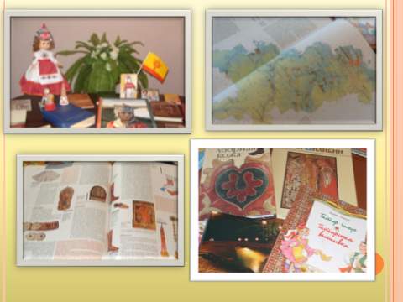

Экскурсия в детскую библиотеку поселка

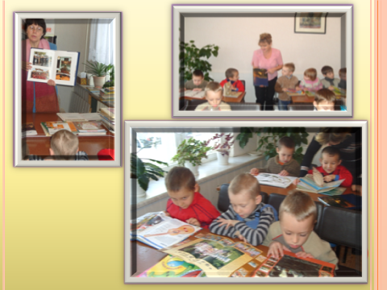

Экскурсия в мини-музей детского сада
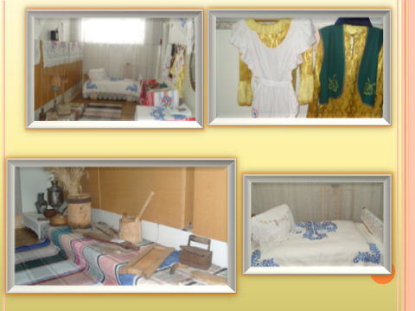
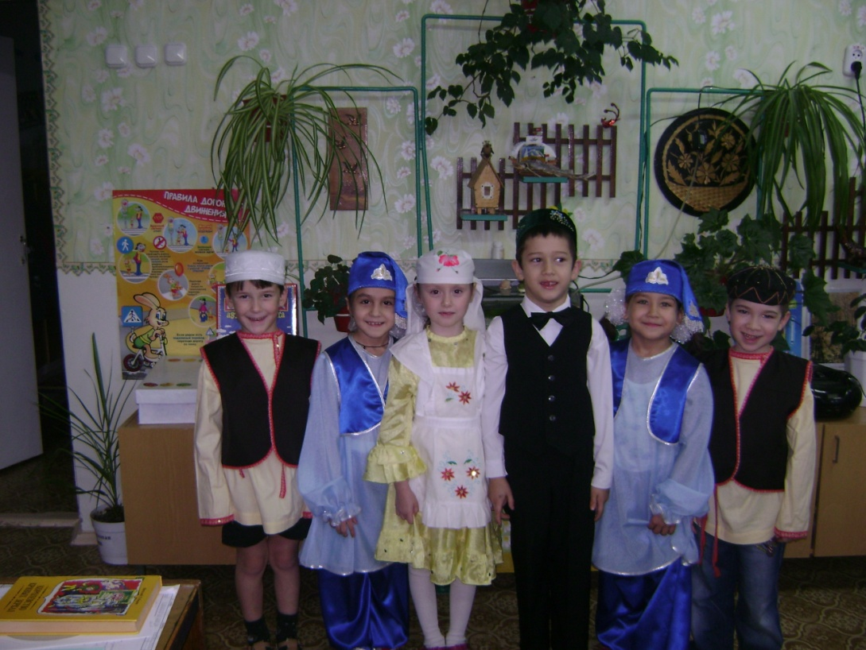

Экскурсия в культурный центр «Чулман-Су»
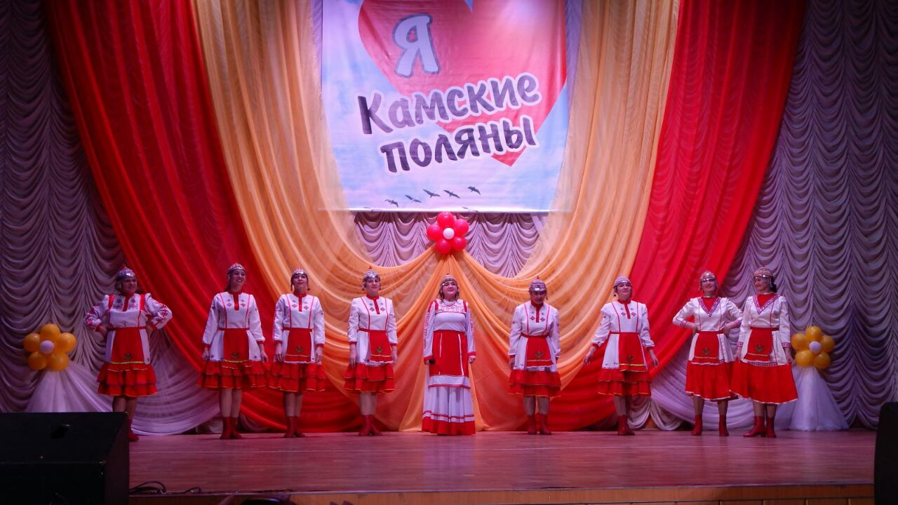
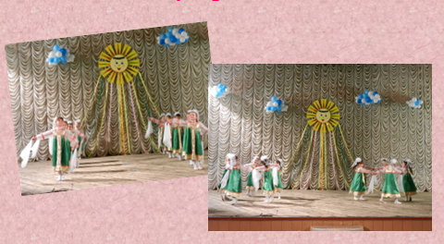

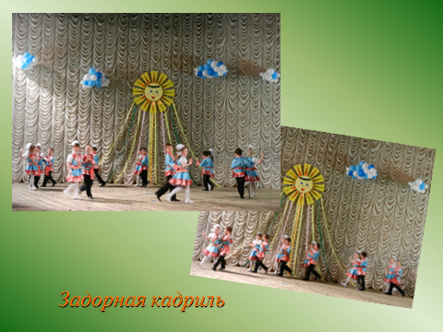

Привлечение сотрудников ДОУ (музыкальный руководитель, воспитатель по обучению татарскому языку, воспитатели и младшие воспитатели) и родителей к осуществлению проекта.
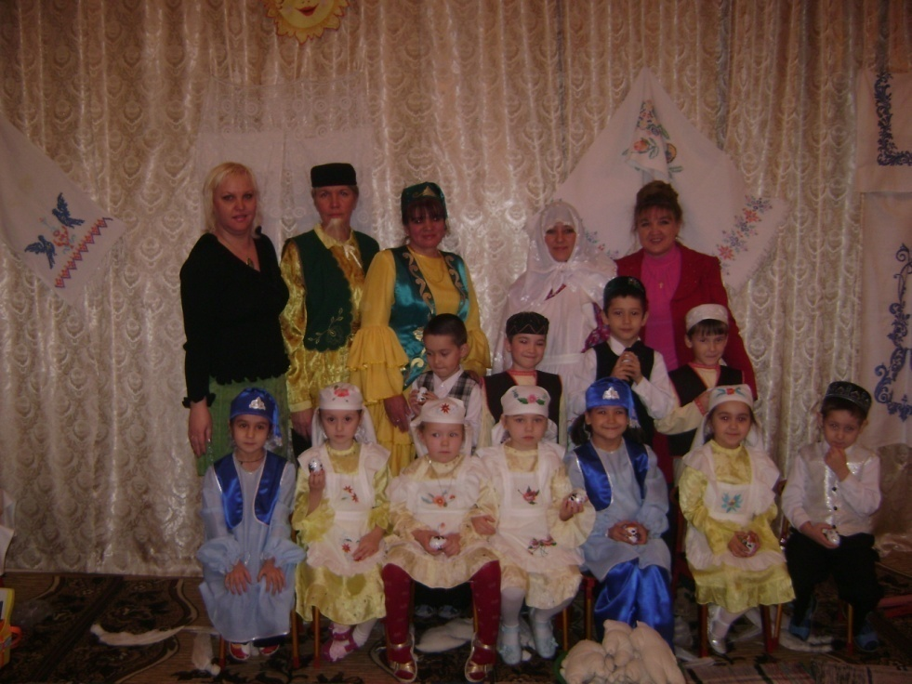

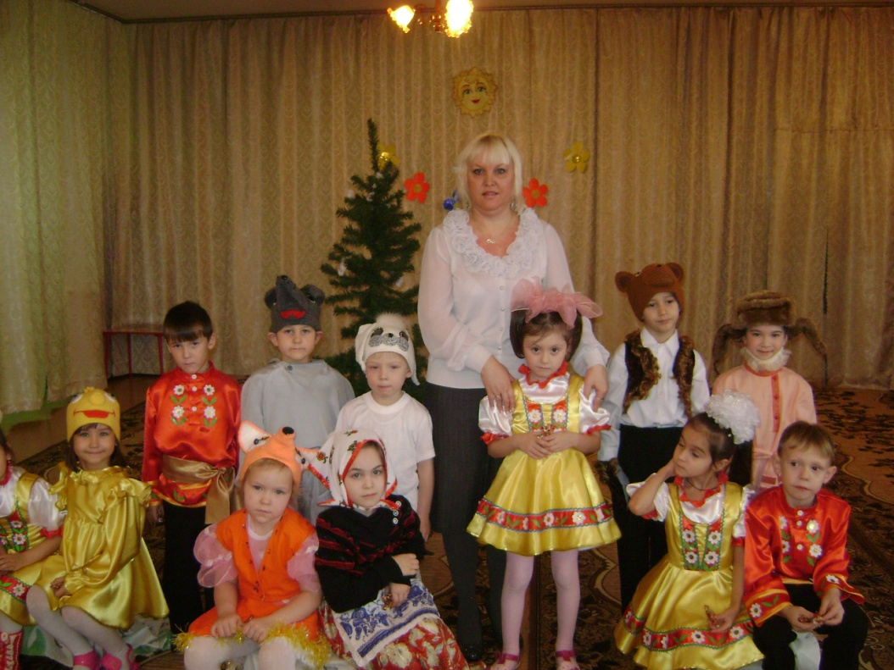

Выставка детских работ по народным сказкам.
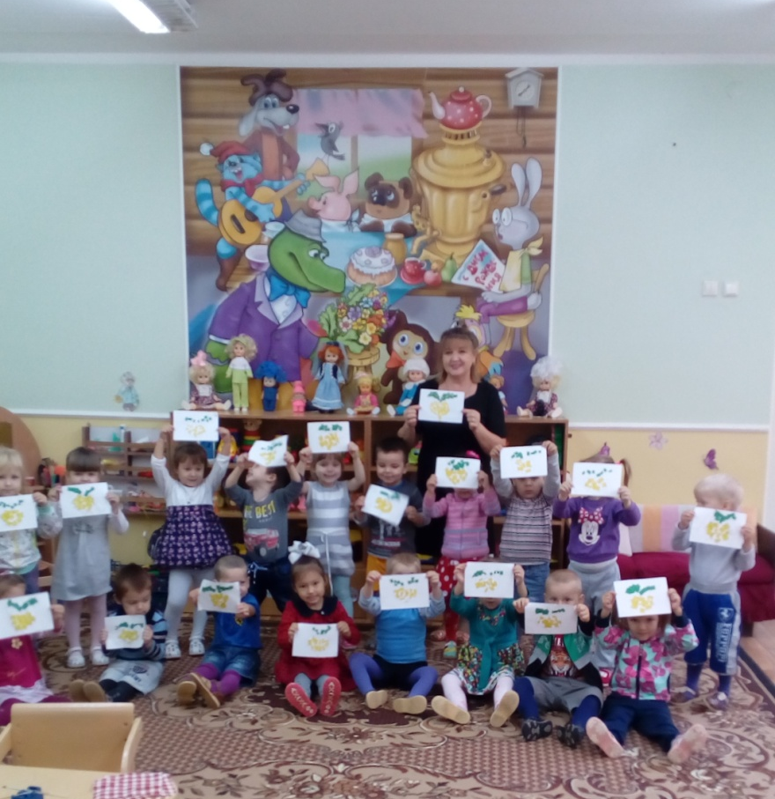

Знакомство с народным искусством (русского, татарского, чувашского народов)
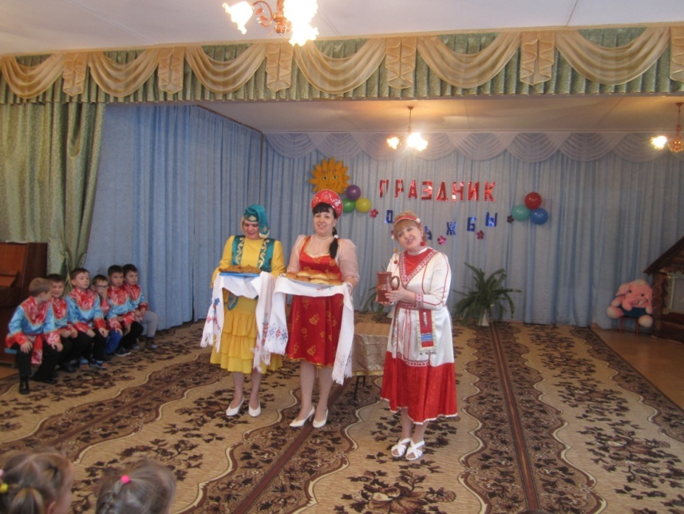
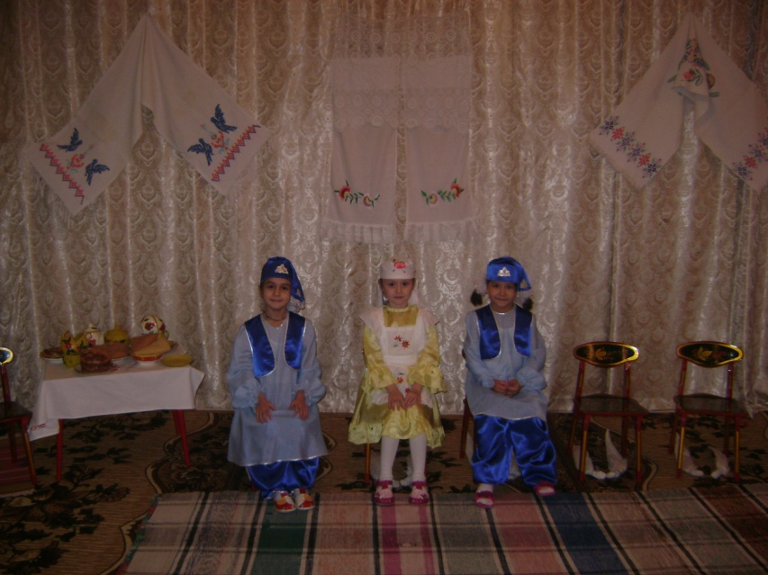
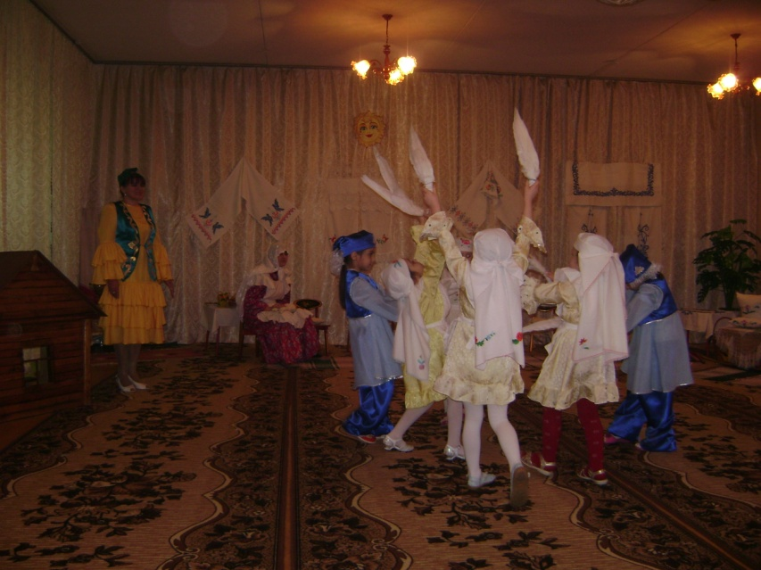
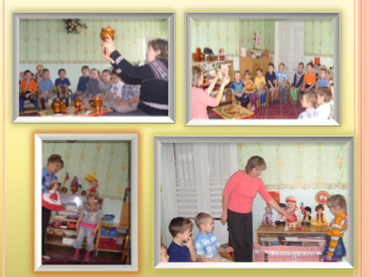

Знакомство национальными костюмами
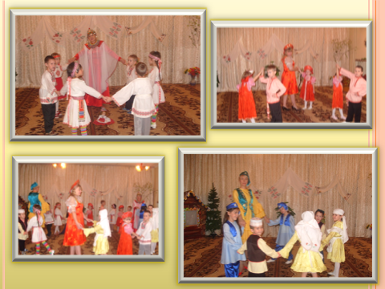

Разучивание песен, потешек, пословиц, поговорок,
загадок, закличек, танцевальных движений, чтение худ.литературы
(русского, татарского, чувашского народов)
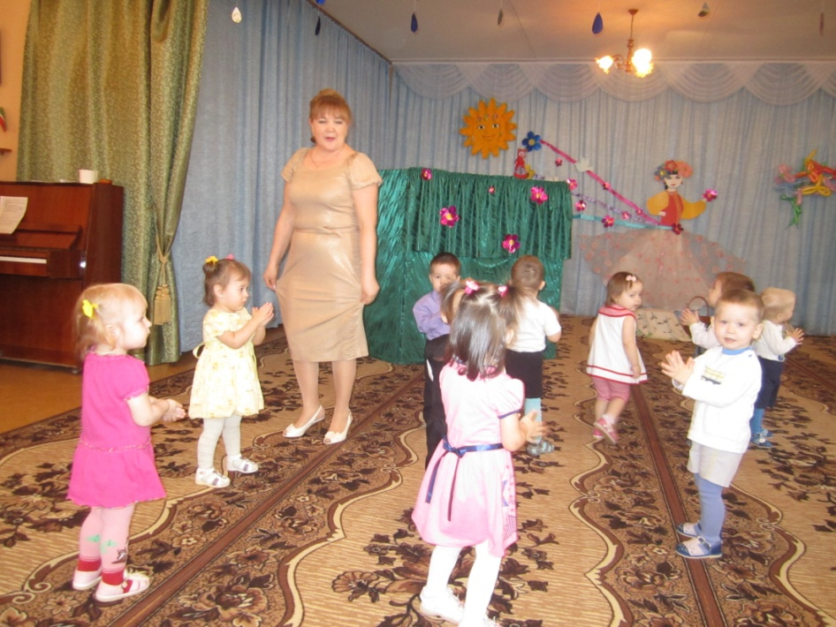
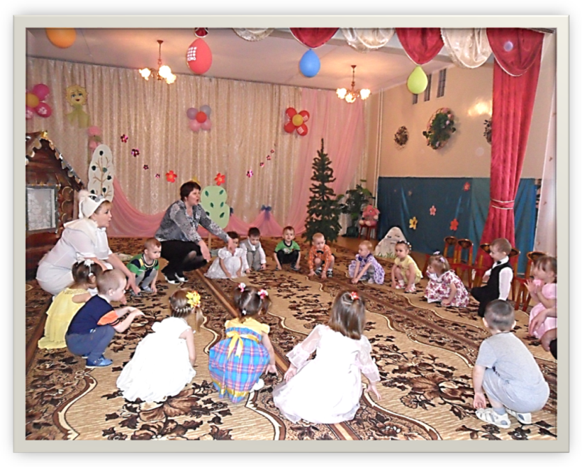
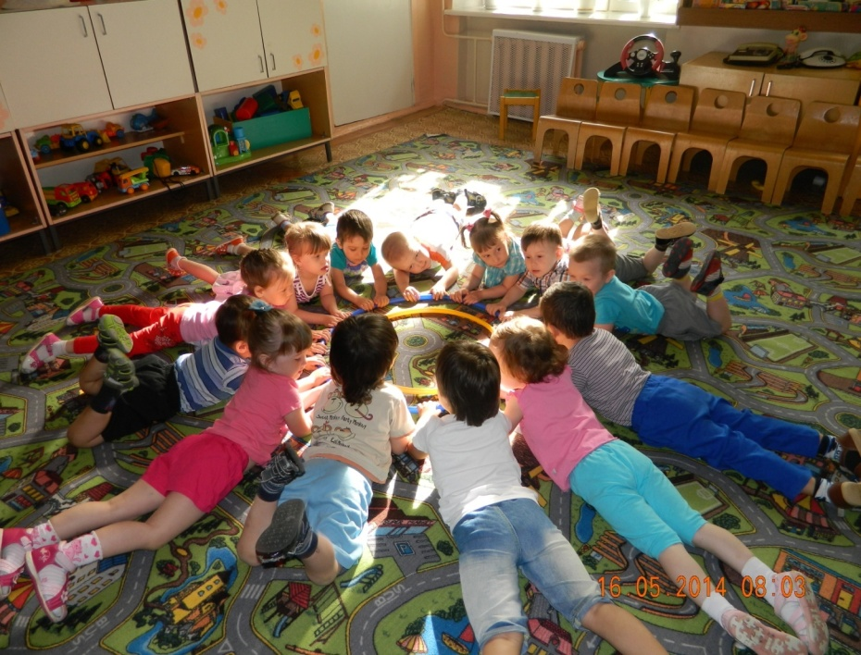
Проведение национальных игр, дидактических игр.
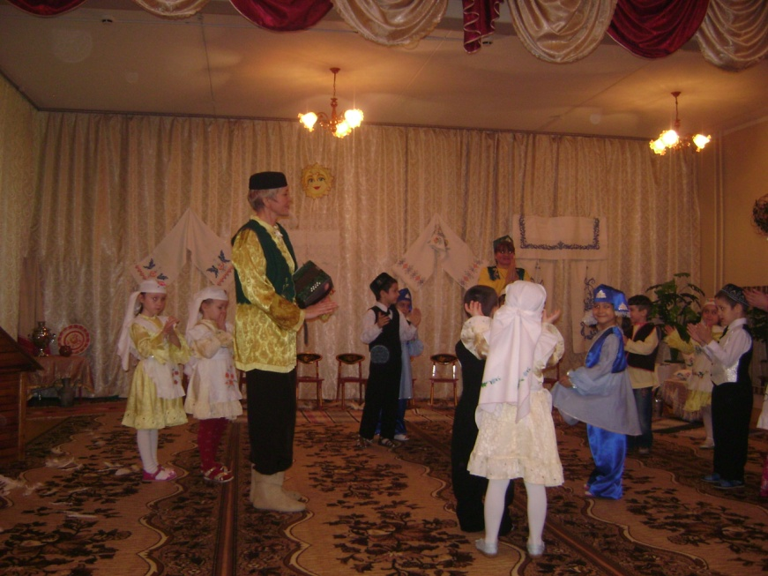
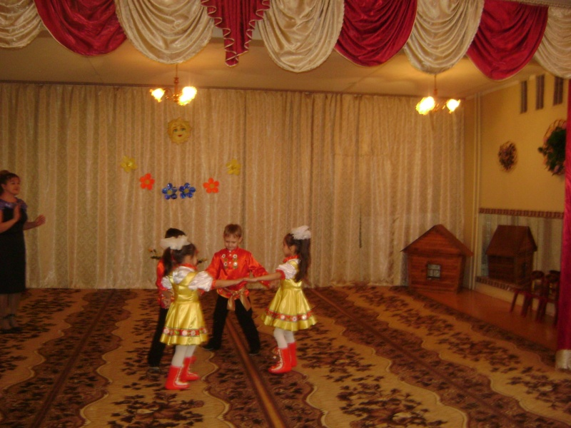
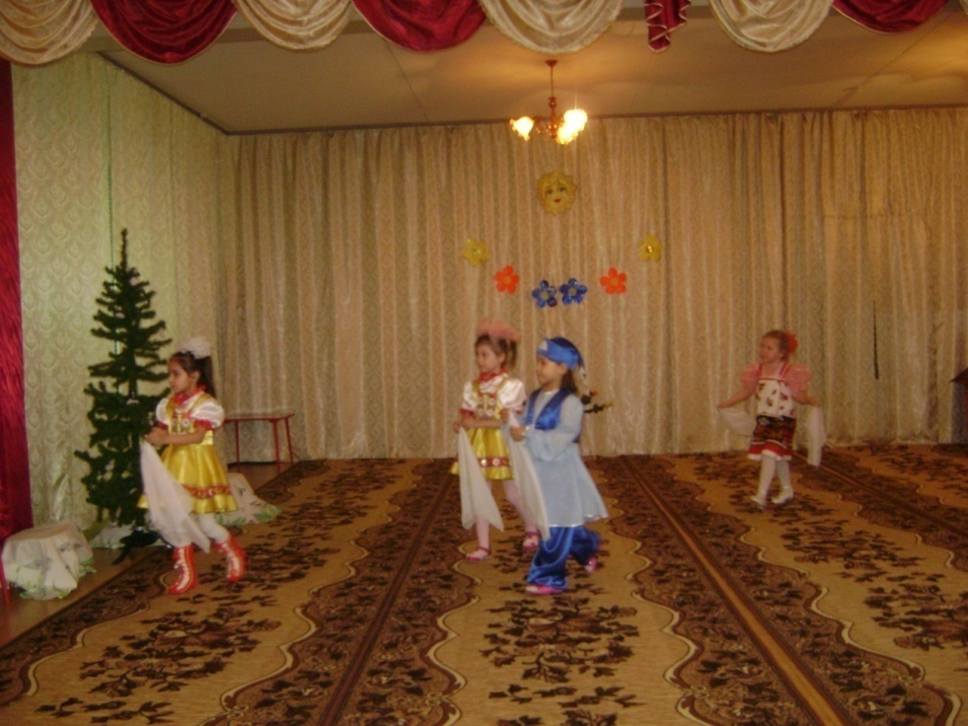
Танец «Хоровод дружбы» 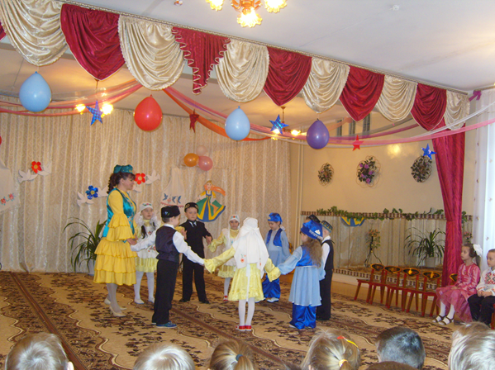
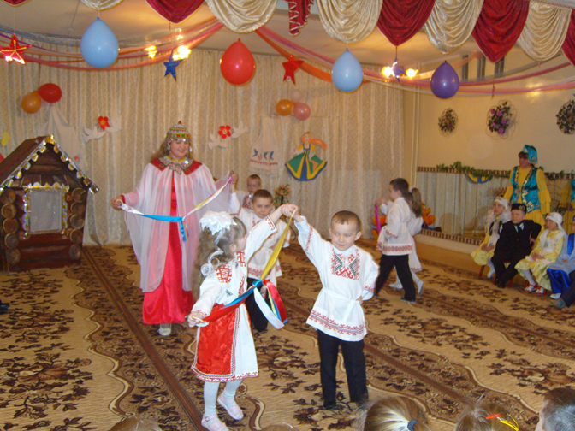

Демонстрация кукол в национальной одежде.
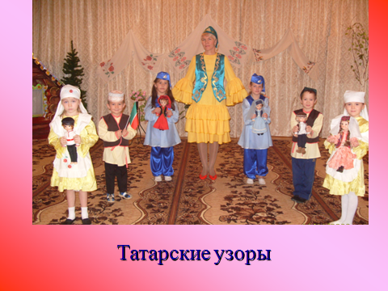
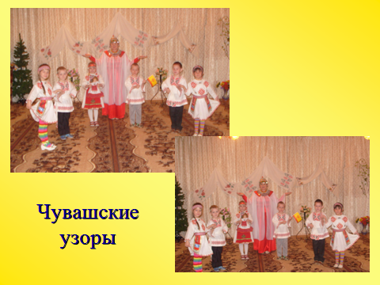

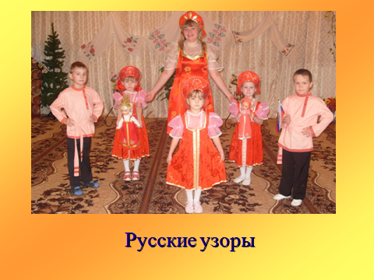

V Заключение
Праздник-развлечение «Как у наших у ворот» 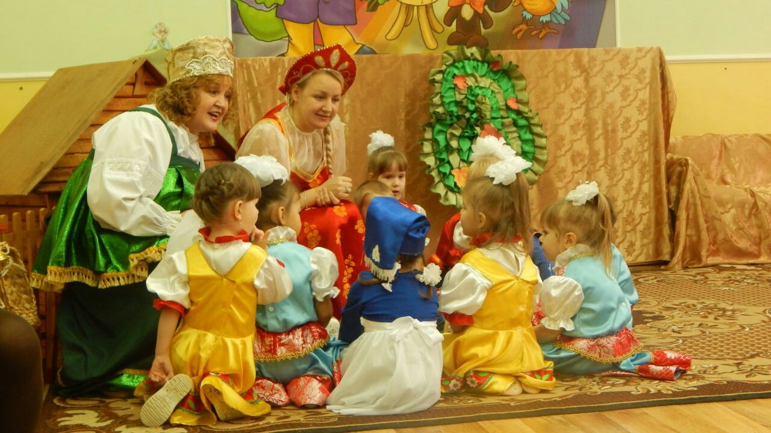
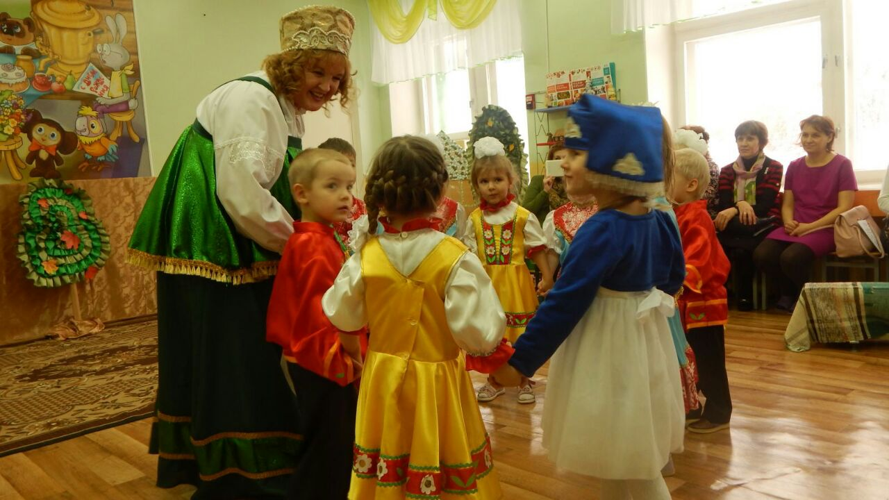
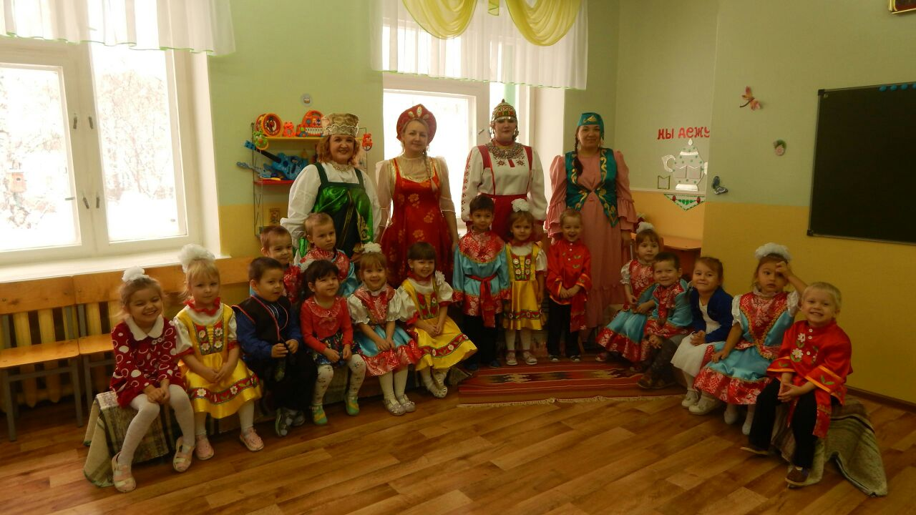
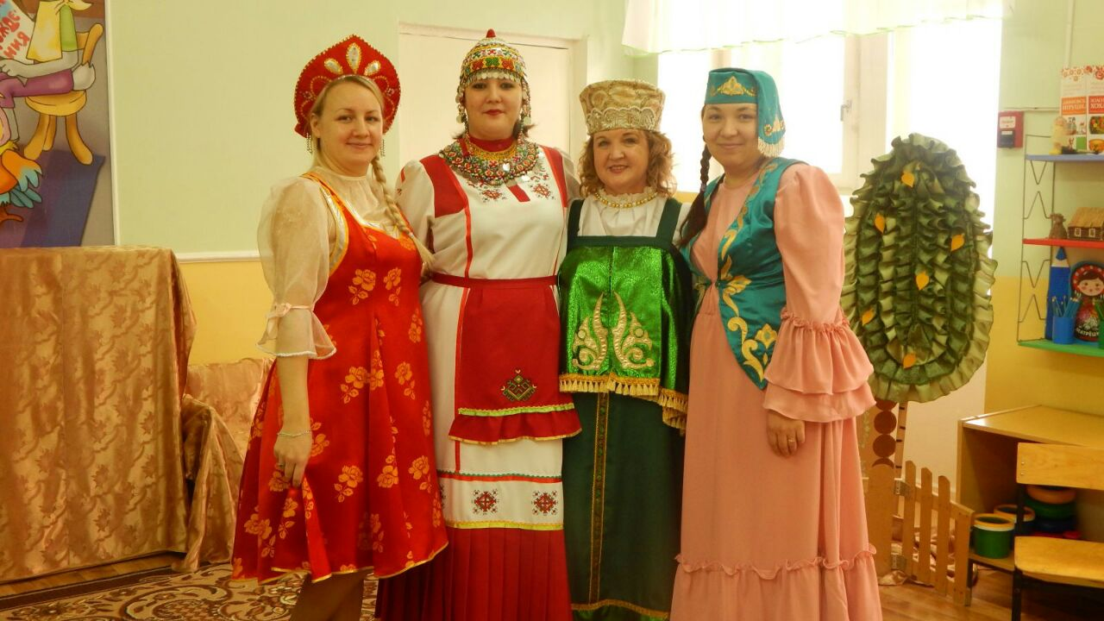

Участие в проекте «Как у наших у ворот» обогатило знания и представления детей о народных календарных праздниках. Активная разносторонняя творческая деятельность помогла проникнуться внутренним душевным теплом, увидеть в промысловом изделии красоту природы, появился интерес к народной культуре.
Проект дал возможность сплотить участников коллектива, проявить самостоятельную активность.
В ходе работы над проектом выяснилось ,что использование народного искусства повышает эффективность процесса воспитания детей при условии:
• Целесообразного выбора народных танцев, праздников и песенного фольклора как средства народного искусства с учетом возрастных особенностей детей дошкольного возраста.
• Осуществления планомерной и систематической работы с детьми дошкольного возраста.
• Использования разнообразных форм и методов работы педагога с детьми и с родителями.

Список используемой литературы

- Антонова Т.В., Зацепина М.Б. Народные праздники в детском саду. Изд. «Мозаика-Синтез», Москва, 2005 г.

- Бабынина Т.Ф. Традиции народных культур.- Казань, 2003год.

- Бабынина Т.Ф., Хабибуллина И.З., Харисова Н.И. Воспитание и развитие ребенка дошкольного возраста на основе культурно - исторического опыта. Казань, 2010 год.

- Бабынина Т.Ф. Национальная культура в формировании личности старшего дошкольник- Набережные Челны, 2009 год.

- Веракса Н.Е.,Веракса А.Н. Проектная деятельность дошкольников
Издательство: Мозаика – Синтез Москва, 2014год.
- Ельцова О.М., Николаева Н.Н. Воспитание духовности через приобщение дошкольников к праздничной культуре русского народа
ООО Изд.« Детство - Пресс», 2012год.

- Зарецкая Н., Роот З., Праздники в детском саду 6-е издание, Москва Айрис пресс, 2007.

- Князева О.Л., Маханёва М.Д. Приобщение детей к истокам русской народной культуры. Изд-во «Детство-Пресс», 2000 г. Санкт-Петербург.

- Косорева В.Н., Народная культура и традиции. Изд. «Учитель», 2011год.

- Кочанова Л.А., Лялина И.А., Традиционные игры в детском саду
ООО «ТЦ Сфера», 2011год.

- Миронов В.А. Народный календарь. Москва, 2005 г., АСТ-Астрель.
- Петров В.И., Гришина Г.Н. Короткова Л.Д. Осенние праздники, игры, забавы для детей. Москва , 2001 г. «Сфера».

- Пугачева Н.В. Календарные обрядовые праздники для дошкольников. Москва , 2010год.

- Пятин В.А., Трещев А.М., Алексеева Г.В. Этническая педагогика
Книга для чтения, 2008год.
- Солнцева О.В. Дошкольник в мире игры. СПб; Речь; М.: Сфера, 2010год.

